แผนการสอน
กลุ่มสาระการเรียนรู้ สุขศึกษาและพลศึกษา ชั้นประถมศึกษาปีที่ 1 ภาคเรียนที่ 1
หน่วยที่ 1 เรื่องธรรมชาติของการเคลื่อนไหว แผนการสอนที่ 2 เรื่องธรรมชาติของการเคลื่อนไหว (1) สอนครั้งที่ 2 เวลา 1 ชั่วโมง
.....................................................................................................................................

1. มาตรฐานการเรียนรู้
พ 3.1 เข้าใจ มีทักษะในการเคลื่อนไหว กิจกรรมทางกาย การเล่นเกม และกีฬา
พ 3.2 รักการออกกำลังกาย การเล่นเกม และการเล่นกีฬา ปฏิบัติเป็นประจำอย่างสม่ำเสมอ มีวินัย เคารพกฎ กติกา มีน้ำใจนักกีฬา มีจิตวิญญาณในการแข่งขัน และชื่นชมในสุนทรียภาพของกีฬา
2. ตัวชี้วัด
พ 3.1 ป.1/1 เคลื่อนไหวร่างกายขณะอยู่กับที่ เคลื่อนที่ และใช้อุปกรณ์ประกอบ
ป.1/2 เล่นเกมเบ็ดเตล็ด และเข้าร่วมกิจกรรมทางกายที่ใช้การเคลื่อนไหวตามธรรมชาติ
พ 3.2 ป.1/1 ออกกำลังกาย และเล่นเกมตามคำแนะนำอย่างสนุกสนาน
3. จุดประสงค์การเรียนรู้
1. อธิบายการเคลื่อนไหวของสิ่งมีชีวิต
2. แสดงท่าทางการเคลื่อนไหวของสิ่งมีชีวิต
3. มีความกระตือรือร้นในการเข้าร่วมกิจกรรมในชั้นเรียน
4. สาระการเรียนรู้
1. การเคลื่อนไหวของสิ่งมีชีวิต
2. การสรุปความรู้ การปฏิบัติ/การสาธิต
3. มีวินัย ใฝ่เรียนรู้ มุ่งมั่นในการทำงาน
5. กิจกรรมการเรียนการสอน
1. ให้นักเรียนร่วมกันแสดงความคิดเห็น โดยครูใช้คำถามท้าทาย ดังนี้
- นักเรียนคิดว่ามนุษย์ต่างดาวมีการเคลื่อนไหวร่างกายอย่างไร
2. ให้นักเรียนดูภาพการเคลื่อนไหวของคน สัตว์ พืช ที่ครูติดไว้บนกระดาน แล้วร่วมกันสนทนา โดยครูใช้คำถาม ดังนี้
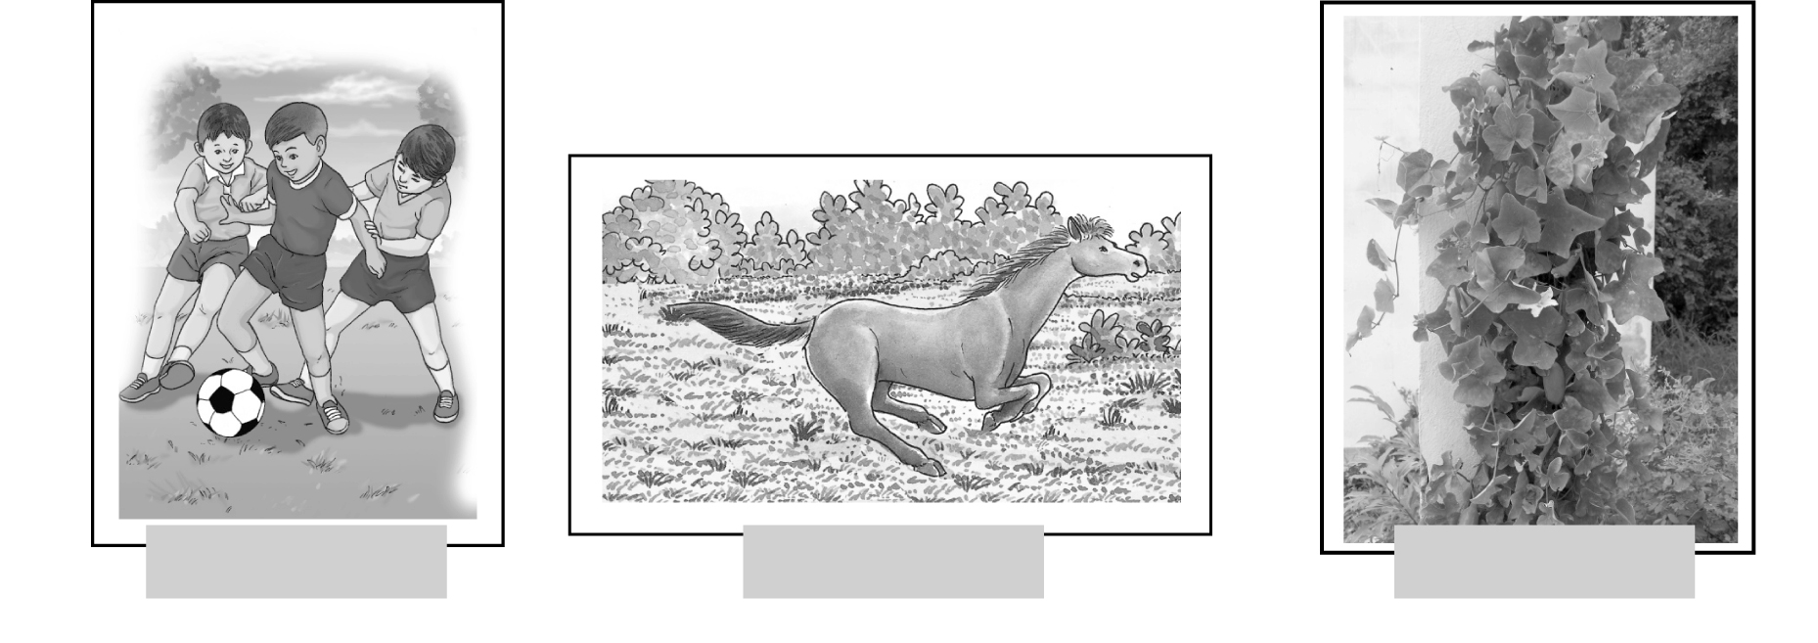
ภาพที่ 1
ภาพที่ 2
ภาพที่ 3

- เด็กในภาพที่ 1 เคลื่อนไหวโดยวิธีใด (เดิน วิ่ง)
- เด็กในภาพที่ 1 ใช้อวัยวะใดบ้างในการเคลื่อนไหว (ขา แขน ลำตัว)
- สัตว์ในภาพที่ 2 เคลื่อนไหวโดยวิธีใด (วิ่ง)
- สัตว์ในภาพที่ 2 ใช้ส่วนใดในการเคลื่อนไหว (ขา)
- พืชในภาพที่ 3 เคลื่อนไหวโดยวิธีใด (เลื้อย)
- พืชในภาพที่ 3 มีการเปลี่ยนแปลงอย่างไร (แตกยอดอ่อน มีการเจริญเติบโต)
3. ครูและนักเรียนร่วมกันสนทนาเกี่ยวกับธรรมชาติของการเคลื่อนไหว โดยครูให้นักเรียนหยุดการเคลื่อนไหว 5 นาที จากนั้นครูใช้คำถาม ดังนี้
- นักเรียนรู้สึกอย่างไรเมื่อไม่ได้เคลื่อนไหว (เมื่อย อึดอัด)
- นักเรียนคิดว่าทำไมเราต้องเคลื่อนไหว (เพราะคนเราต้องทำงาน ทำกิจกรรมต่างๆ)
- หากคนเราไม่เคลื่อนไหวจะเกิดอะไรขึ้น (รับประทานอาหารไม่ได้ เขียนหนังสือไม่ได้)
- นอกจากคนที่เคลื่อนไหวได้ด้วยตนเองแล้วยังมีสิ่งใดอีกบ้างที่สามารถเคลื่อนไหวได้ด้วยตนเอง (สัตว์ พืช)
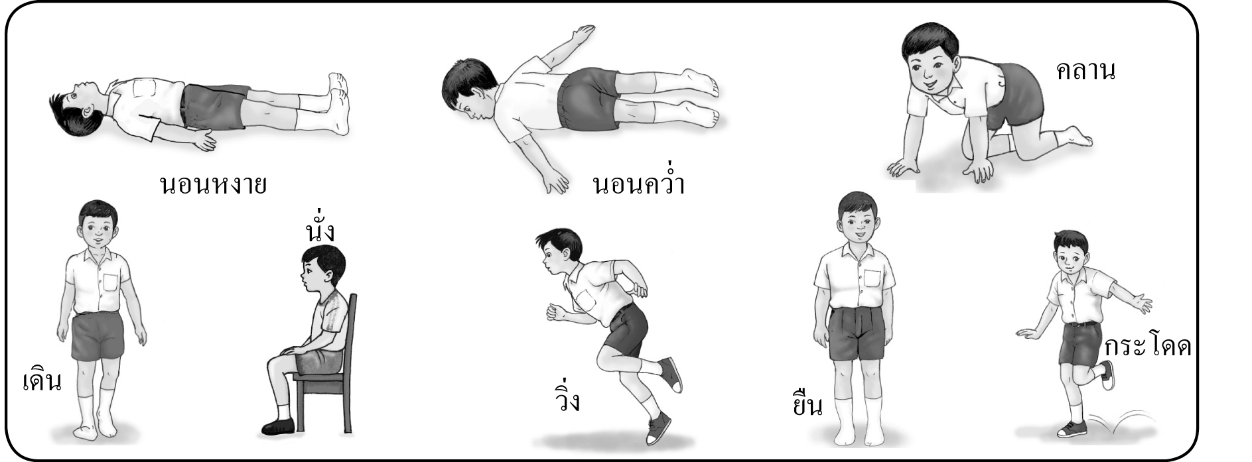
4. ให้นักเรียนดูภาพการเคลื่อนไหวร่างกายลักษณะต่างๆ โดยครูติดไว้บนกระดาน จากนั้นให้

นักเรียนฝึกปฏิบัติการเคลื่อนไหวตามภาพ ดังนี้
เมื่อปฏิบัติครบทุกท่าแล้วครูและนักเรียนร่วมกันแสดงความคิดเห็นเกี่ยวกับธรรมชาติของการเคลื่อนไหว โดยครูใช้คำถาม ดังนี้
- นักเรียนฝึกปฏิบัติการเคลื่อนไหวท่าใดบ้าง (นอน คลาน เดิน ยืน นั่ง วิ่ง กระโดด)
- มีท่าใดที่นักเรียนชอบมากที่สุดเพราะอะไร (นอน เพราะง่ายสบาย)
- มีท่าใดบ้างที่นักเรียนไม่ชอบ เพราะอะไร (วิ่ง เพราะเหนื่อย)
- นักเรียนคิดว่าการเคลื่อนไหวร่างกายเหล่านี้มีประโยชน์อย่างไร (ทำกิจกรรมต่างๆได้)
5. ให้นักเรียนทำแบบบันทึกการเคลื่อนไหวร่างกายลักษณะต่างๆ โดยเขียนเครื่องหมาย ลงในช่องแบบบันทึกการเคลื่อนไหวร่างกายลักษณะต่างๆ ที่ตรงตามความเป็นจริง

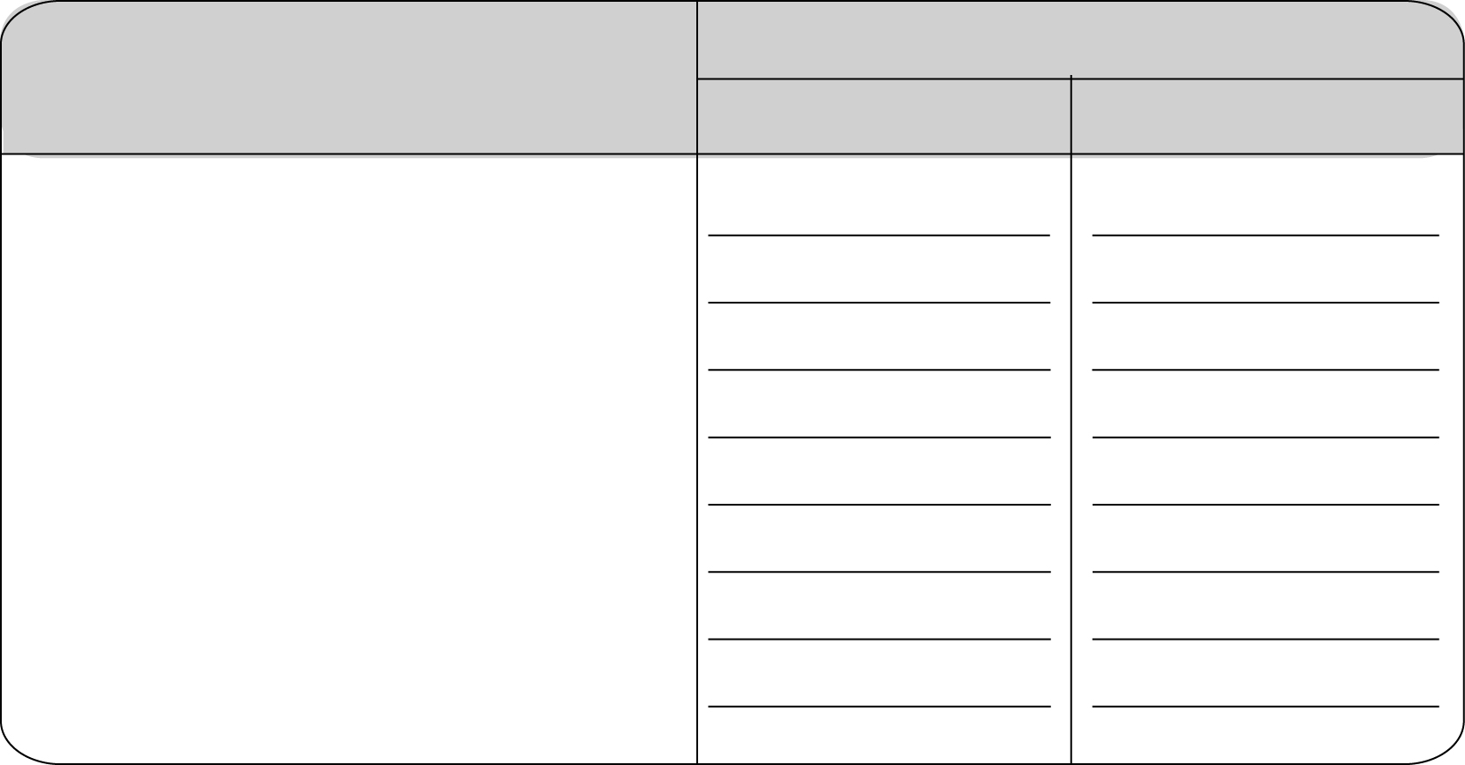
รายการ
ผลการปฏิบัติ
ถูกต้อง
ไม่ถูกต้อง

6. นักเรียนและครูร่วมกันสรุปความรู้ ดังนี้ สิ่งมีชีวิตบนโลกมีการเคลื่อนไหวที่แตกต่างกัน การ

เคลื่อนไหวอย่างถูกวิธีจะส่งผลต่อระบบโครงร่างของร่างกายให้ทำงานอย่างปกติ
6. สื่อการสอน
1. ภาพการเคลื่อนไหวของ คน สัตว์ พืช
2. ภาพการเคลื่อนไหวร่างกายลักษณะต่างๆ
7. การวัดและประเมินผล
1. วิธีการวัดและประเมินผล
สังเกตพฤติกรรมของนักเรียนในการเข้าร่วมกิจกรรม
2. เครื่องมือ
แบบสังเกตพฤติกรรมการเข้าร่วมกิจกรรม
3. เกณฑ์การประเมิน
การประเมินพฤติกรรมการเข้าร่วมกิจกรรม ผ่านตั้งแต่ 2 รายการถือว่า ผ่าน ผ่าน 1 รายการถือว่า ไม่ผ่าน
8. บันทึกหลังการสอน-----------------------------------------------------------------------------------------------------------------------------------------------------------------------------------------------------------------------------------------------------------------------------------------------------------------------------------------------------------------------------------------------------------------------------------------------------------------------------------

